基于扩散模型进行图片生成——UNet卷积神经网络的运用
22321002蔡思远 22324021林杰

一 综述
在近年来的计算机视觉研究中，生成模型已经取得了显著的进展，特别是在图像生成领域。其中，扩散模型作为最新兴起的一种生成技术，因其卓越的生成质量和灵活的应用性，成为了研究的热点，诸如DALLE、stable diffusion等扩散模型图像生成工具也红极一时。与此同时，UNet卷积神经网络架构因其在图像处理任务中的高效表现，特别是在图像分割领域的成功应用，被广泛研究和使用。
本研究报告旨在探讨UNet卷积神经网络在基于扩散模型的图像生成任务中的应用，将重点放在UNet的实现逻辑上。报告将详细分析扩散模型算法逻辑与UNet结构，然后运用实际的数据集进行图片生成。
二 扩散模型简介
扩散模型是一种深度生成模型，用于生成高质量的图像或其他类型的数据。这种模型的核心思想是模拟数据由有序状态逐渐转变为无序噪声的过程，然后学习如何逆转这一过程，从噪声中重建出清晰、有意义的数据。
扩散模型主要包括两个阶段：
正向过程：在这一阶段，模型逐渐将真实数据加入噪声，经过多个步骤，最终将数据完全转化为随机噪声。由于噪声占比会越来越大，所以添加噪声的强度也会越来越大
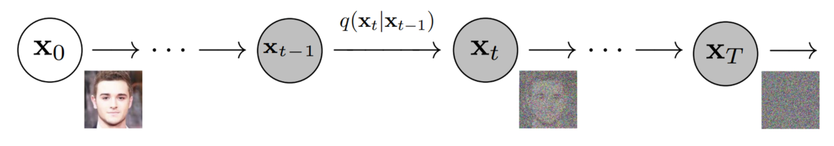
其中每一时刻的图像都由前一时刻的图像添加噪声得到，最后的图像会变成纯噪声。每一时刻的添加的噪声强度均不同。
具体公式如下（省略公式推导部分）：
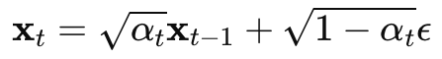
其中： Xt表示在时间步t的数据状态；α_{t}是一个逐渐减小的系数，决定了保留原始数据的比例； ϵ是从正态分布N(0,I)中随机抽取的噪声。这个过程重复进行，直到X_{t}几乎完全由噪声构成。
逆向过程：反向过程的的目标是从噪声X_{T}重建出原始数据X₀。这通过逐步估计和去除加入的噪声来实现。
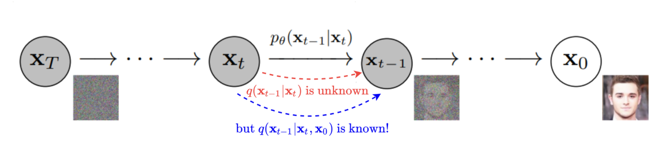
具体公式如下（省略公式推导部分）：
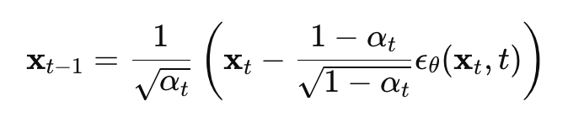
其中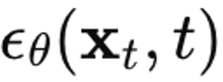是由神经网络模型预测的噪声，该模型参数为θ。在训练过程中，模型优化的目标是最小化在每个时间步t预测的噪声ϵ_{θ}与实际加入的噪声之间的差异。这样，通过逐步减少预测误差，模型能够更准确地重建数据。
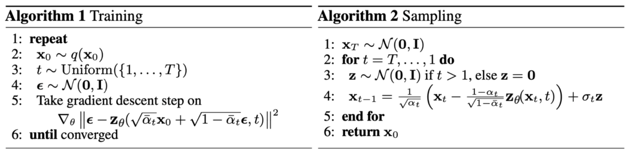
由以上公式可知：扩散模型的完整过程可描述为两步：
- 训练（Training）过程：通过模型预测出一个正向过程中t时刻可能加入X_{t-1}噪声，将其与实际加入的噪声作差，最小化模型预测噪声与原噪声的误差。
- 采样（Sampling）过程：通过模型预测出的t时刻正向过程可能加入的噪声，进行逆向生成，直到生成未加入噪声的原图。

三 UNet简介
UNet是一种经典的卷积神经网络架构，最初被用于医学图像分割问题，但因为其在图像生成方面有着极为出色的表现，很快被用到各种任务中，适用于输入输出分辨率较高的任务。它的核心思想是通过对称的编码器-解码器结构，实现图像的高效特征提取和恢复。编码器负责下采样输入图像并提取特征，解码器通过上采样逐步恢复图像的空间分辨率。跳跃连接（Skip Connections）在编码器和解码器之间传递高分辨率特征，使得网络能够更好地捕捉不同层次的信息。
UNet主要贡献是在U型结构上，该结构可以使它使用更少的训练图片的同时，且分割的准确度也不会差，UNet的网络结构如下图：
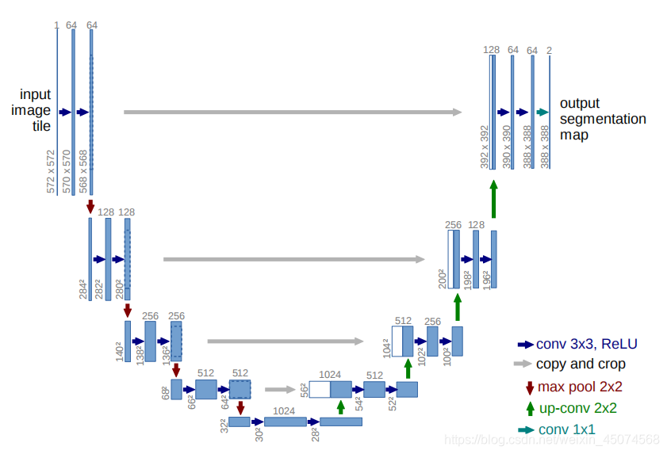
（1）UNet采用全卷积神经网络。即所有的操作都使用卷积层，没有全连接层。这样可以处理任意大小的输入图像，并且适用于图像分割任务。
（2）左边网络（编码器）主要用于特征提取。它由一系列卷积（conv）和池化（pooling）操作组成：
卷积层（Conv）： 提取图像的特征，通过多个卷积核对图像进行过滤，得到不同的特征图。
池化层（Pooling）： 降低特征图的分辨率，同时保留重要特征。常用的池化操作是最大池化（Max Pooling），它取局部区域的最大值。
右边网络（解码器）主要用于特征融合和图像恢复。它通过上采样操作（Upsampling）将低分辨率的特征图恢复到高分辨率，并与编码器相应层的特征图进行拼接（Concatenate）：
上采样（Upsampling）： 将低分辨率的特征图恢复到高分辨率，这样可以保留高级抽象特征并增加图像的分辨率。常用的上采样方法包括双线性插值（Bilinear Interpolation）。
拼接（Concatenate）： 将上采样后的特征图与编码器相应层的高分辨率特征图拼接在一起，这样可以结合高级抽象特征和低级表层特征，提高分割的准确性。
尽管池化层会丢失一些图像信息，但通过上采样和跳跃连接，可以在恢复图像分辨率的同时保留更多的特征信息。
(4) 最后再经过两次卷积操作，生成特征图
在解码器的每个阶段，上采样后的特征图与编码器的特征图拼接后，再经过几次卷积操作，逐步生成更高分辨率的特征图：
卷积操作： 经过两次卷积操作，提取和融合特征。
1x1卷积层： 使用两个1x1卷积核，对特征图进行分类操作，得到最终的两张热力图（heatmap）。例如，第一张表示第一类的得分，第二张表示第二类的得分。
最后，热力图作为Softmax函数的输入，计算出每个像素属于各个类别的概率，并进行损失计算（loss），然后通过反向传播更新模型参数。
在扩散模型中，UNet架构被用来在反向过程中从噪声中重建图像。通过添加时间步长嵌入和自注意力机制，增强了模型对时间和全局特征的处理能力，从而提高了生成图像的质量和多样性。
UNet通过对称的编码器和解码器架构，以及跳跃连接，有效地结合了不同层次的特征信息，适用于精细的图像分割任务。其关键在于：
- 编码器提取特征并逐步降低分辨率。
- 解码器通过上采样恢复分辨率，并结合编码器的特征信息。
- 最终通过卷积和分类操作，生成高精度的分割结果。
通过这样的设计，UNet能够在保留重要特征信息的同时，提高分辨率和分割精度，非常适合图像分割任务。

四 使用扩散模型与UNet进行自动驾驶图片生成
本模型采用的训练集是BDD10K数据集，其中包含7000余张驾驶场景图片，示例如下。
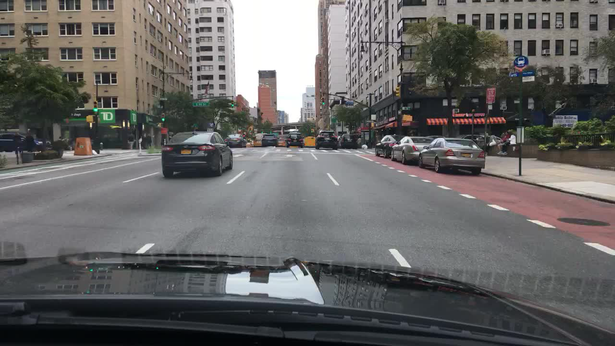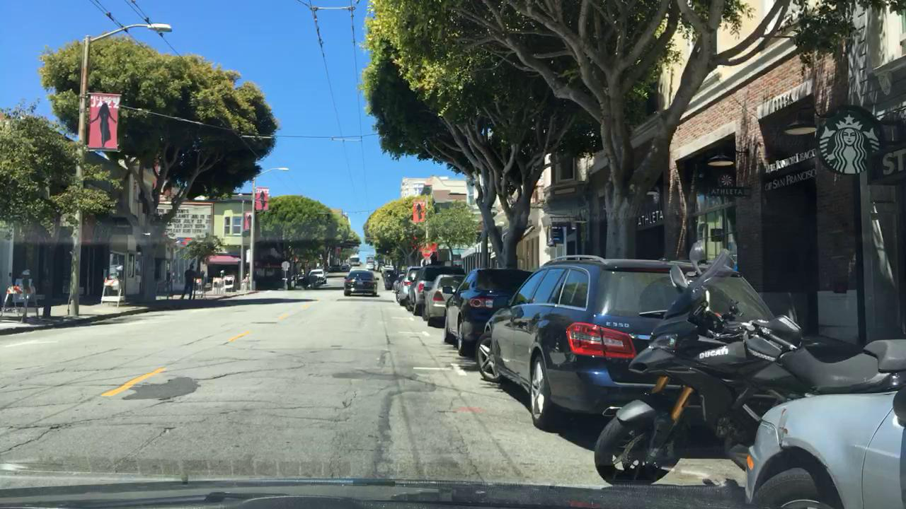
部分模型核心代码如下：
噪声图像生成：
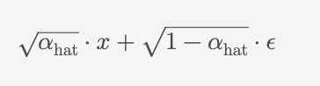
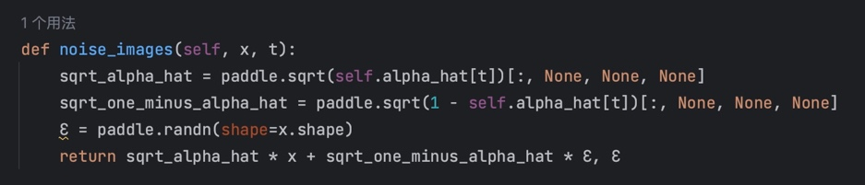
生成随机噪声并逐步去噪：
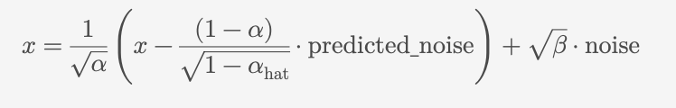
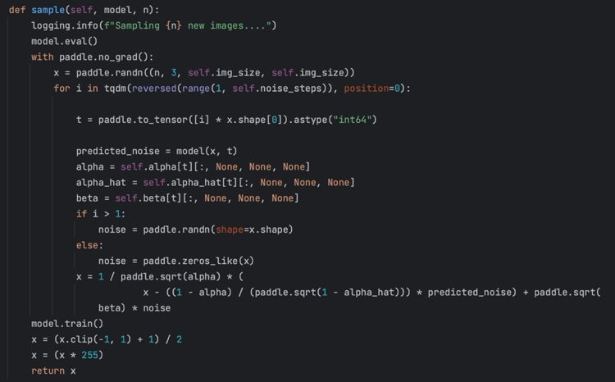
Unet模型代码：
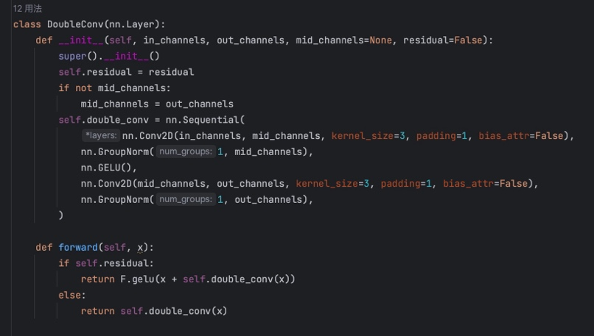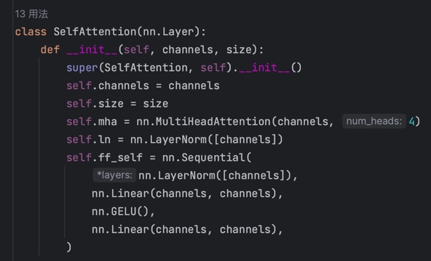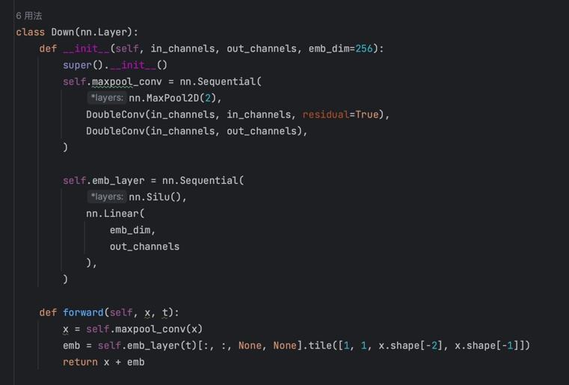
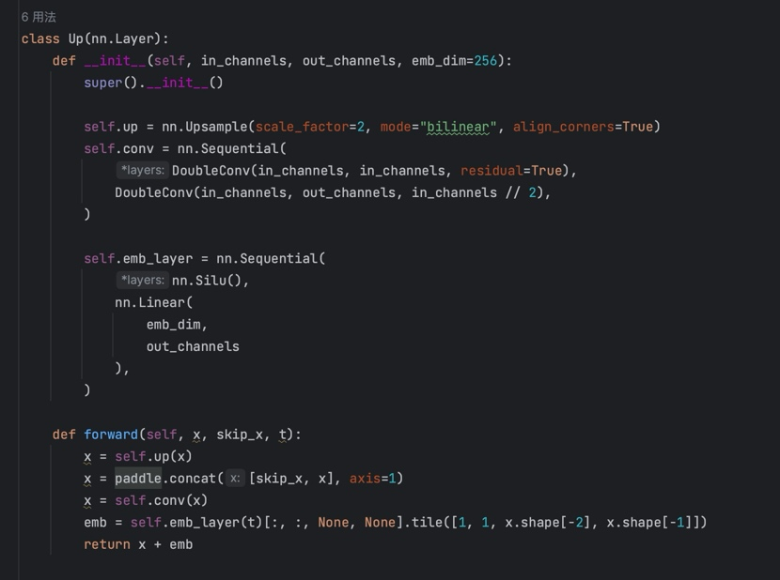
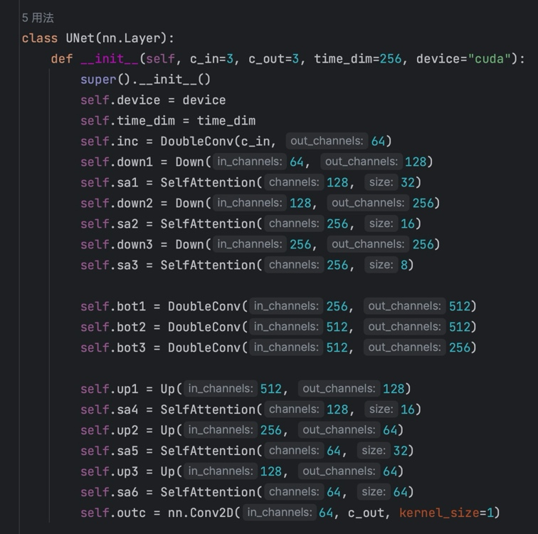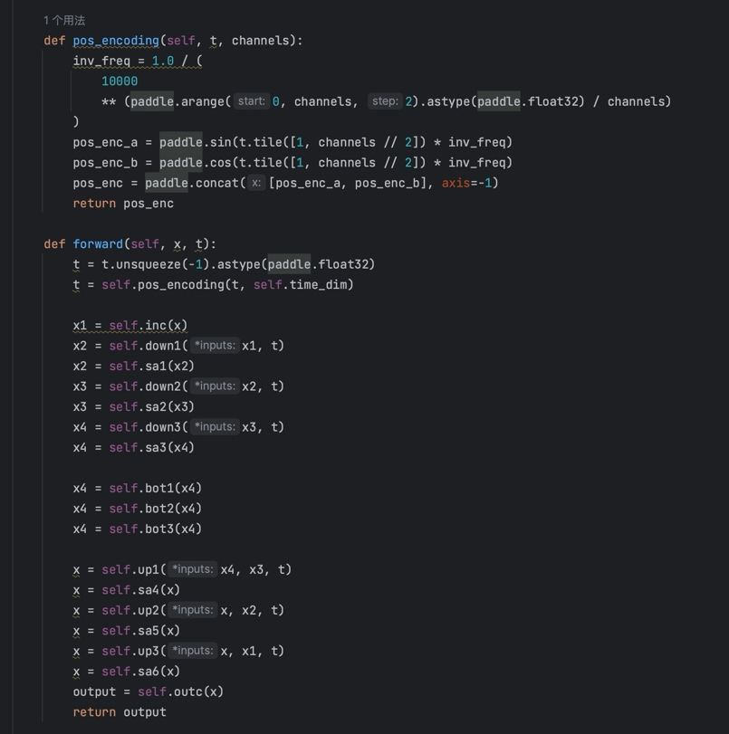
模型训练过程：
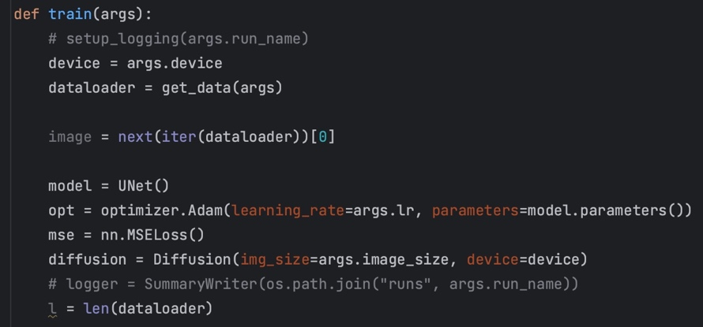
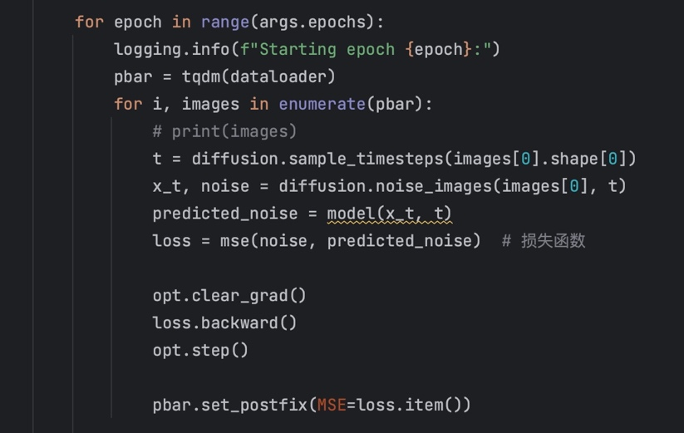
训练参数设置：
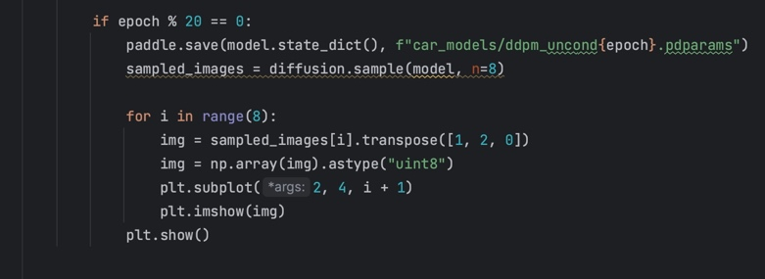
最终训练成果：从左至右从上至下每八张图代表每次训练由先至后的训练结果：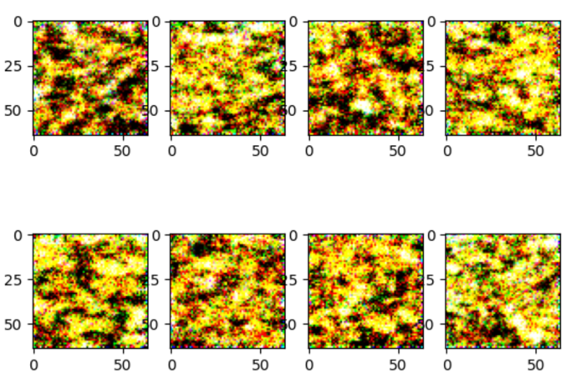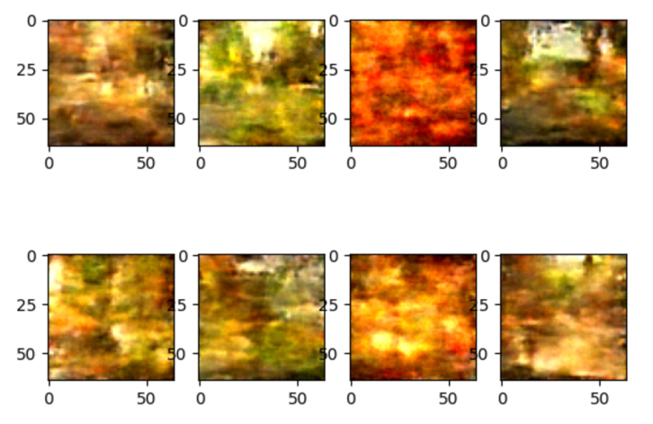
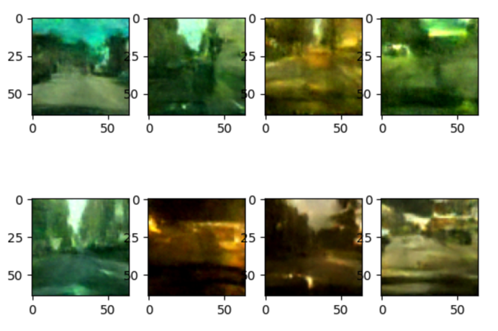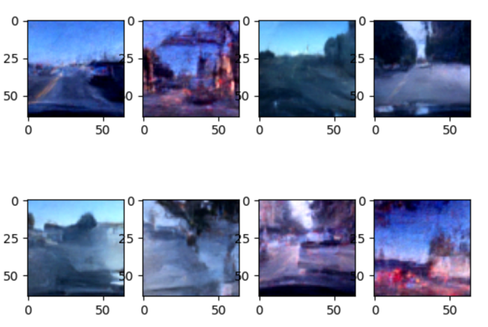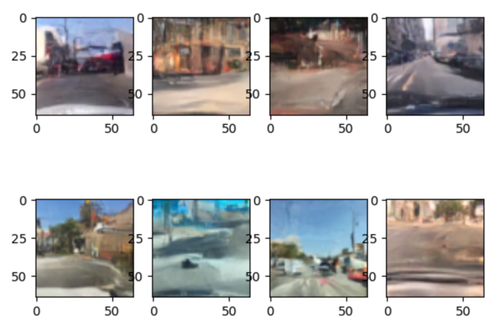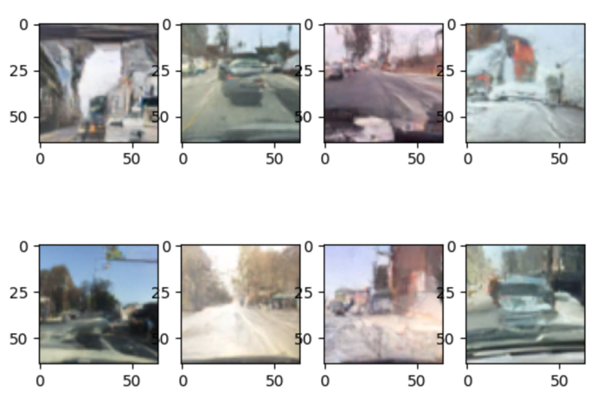
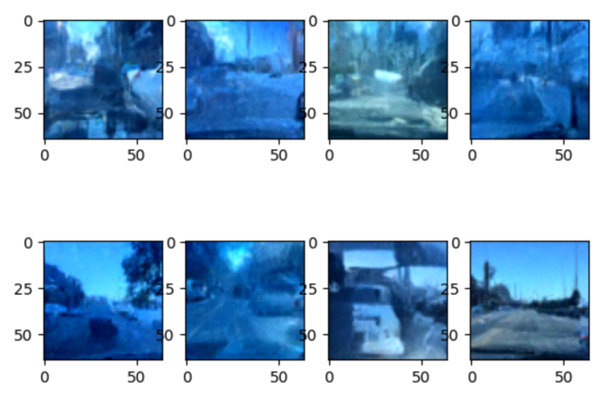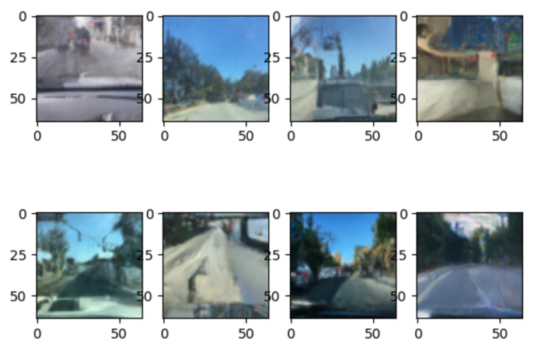
使用模型进行生成，及其结果：
